贵金属日报
2017年05月04日

市场简报
研究员：蒋乐
执业资格号：F0284850
电话：13818504448
Email：
jiangle@zrhxqh.com

 | 现值 | 涨跌 | 幅度
美元指数 | 99.219 | -0.173 | -0.17%
美原油指 | 48.1 | -0.17 | -0.35%
Comex金 | 1238.6 | -2.1 | -0.17%
Comex银 | 16.565 | 0.055 | 0.33%
Lme金 | 1236 | -1.87 | -0.15%
Lme银 | 16.526 | 0.005 | 0.29%
Lme铜 | 5558 | -34.5 | -0.58%
沪金1712 | 279.65 | -3.65 | -1.29%
沪银主力 | 4047 | -101 | -2.43%
Au（t+d） | 276.04 | -4.04 | -1.44%
Ag（t+d） | 3911 | -101 | -2.52%

本日重点关注
17:00 欧元区3月零售销售月率(%)
20:30 美国3月贸易帐(亿美元)
22:00 美国3月耐用品订单月率终值(%)

CFTC持仓情况：
图3
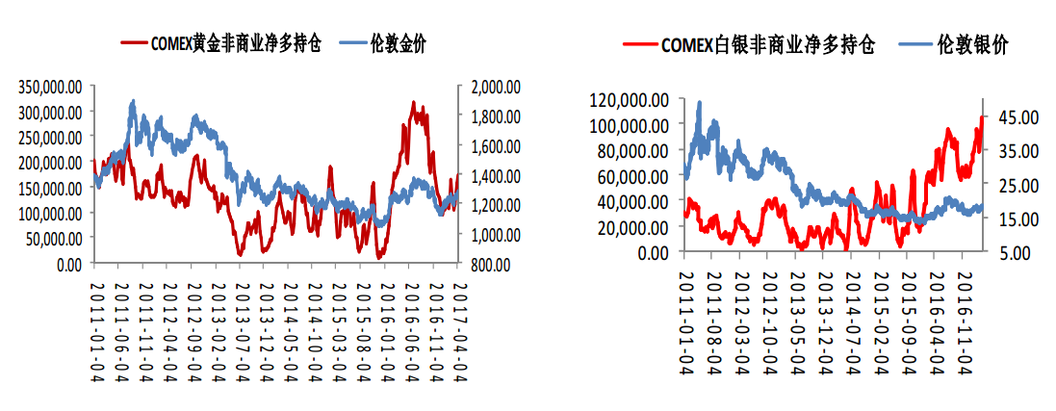
金银比价：
图3
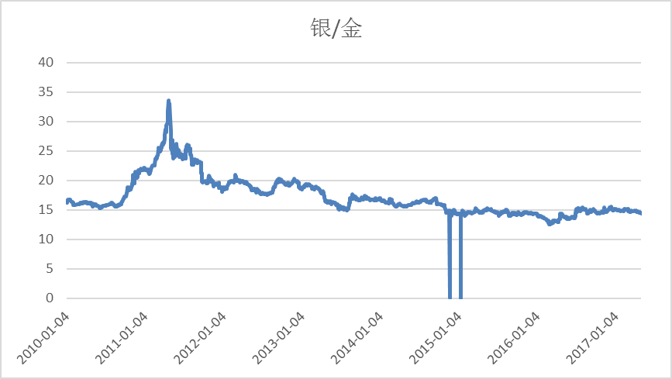
日内点评及操作建议：
五一节后，受外盘大跌影响，沪金开盘大幅低开，整体延续近期的下跌格局。朝核问题一度紧张，引发贵金属避险需求，不过由于中美等国家积极协调，局势缓和，避险情绪下降，贵金属回吐涨幅。短期市场关注美国经济数据及本周五的非农就业数据。今日重点关注小非农ADP就业数据。操作上，前期如果有超低成本的低位多单可半仓获利了结后继续持有。短线投资者，可轻仓短多。

免责声明
本报告所载的内容仅作参考之用，不作为或被视为出售或购买期货品种的要约或发出的要约邀请。此报告的内容不构成对任何人的投资建议，而中融汇信不会因接收人收到此报告而视他们为其客户。本报告中的信息均来源于公开可获得资料，中融汇信力求准确可靠，但对信息的准确性及完整性不做任何保证。客户应谨慎考虑本报告中的任何意见和建议，不能依赖此报告以取代自己的独立判断，而中融汇信不对因使用此报告而引起的损失负任何责任。本报告仅反映编写分析员的不同设想、见解及分析方法。本报告所载的观点不代表中融汇信期货有限公司的立场。中融汇信可发出其它与本报告所载资料不一致及有不同结论的报告。未经中融汇信授权许可，任何引用、转载以及向第三方传播的行为均可能承担法律责任。

